**Архитектура решения**

**«Интерактивный дашборд: статистика роста профессиональных компетенций сотрудников»**

1. **Схема архитектуры**

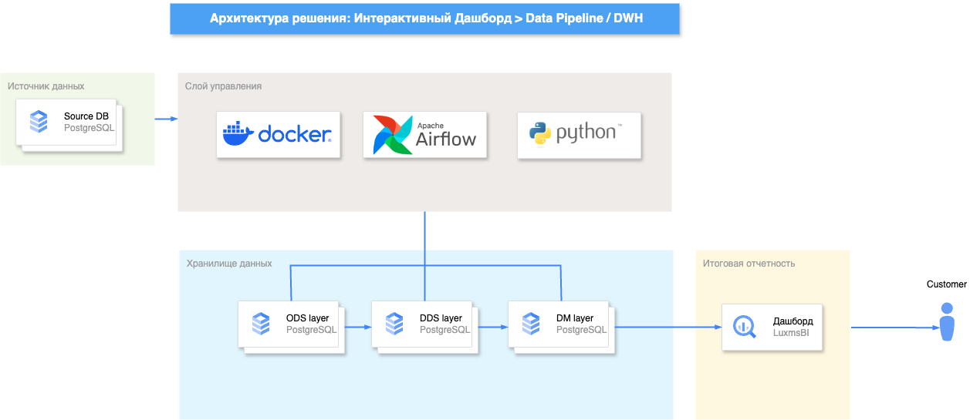

1. **Описание компонентов**

**Описание слоя управления:**

Слой управления реализован с использованием Apache Airflow, развернутого в контейнере на платформе Docker Desktop. Apache Airflow оркестрирует ETL-процессы, которые выполняются посредством Python-скриптов.

* **Веб-интерфейс:** доступ к интерфейсу управления предоставляется по адресу <http://localhost:8080>. Для авторизации используется учетная запись с именем пользователя airflow.
* **Хранилище DAG'ов и скриптов:** для хранения Directed Acyclic Graphs (DAG'ов) и исполняемых скриптов в контейнере примонтирована локальная папка /dags.

**Структура хранения кода DAGов и исполняемых скриптов:**

Код DAGа хранится в dags/refresh_data.py

Код DDL- и DML-скриптов хранятся в dags/scripts/sql-scripts/

**Описание инициализации схем:**

Инициализация схем слоев ODS, DDS и DM производится посредством выполнения DDL-и DML-скриптов из директории sql-scripts/ для создания необходимых схем и таблиц, а также заполнения их данными. Исполняемые python-скрипты хранятся в папке init директории scripts/.

Слой ODS представляет собой временное хранилище данных перед их обработкой и трансформацией и является полной копией source. В схеме DDS создаются нормализованные и структурированные таблицы слоя ODS. Слой DM (Data Mart) предназначен для хранения агрегированных и подготовленных для анализа данных для последующего использования в отчетности.

**Описание ETL потока:**

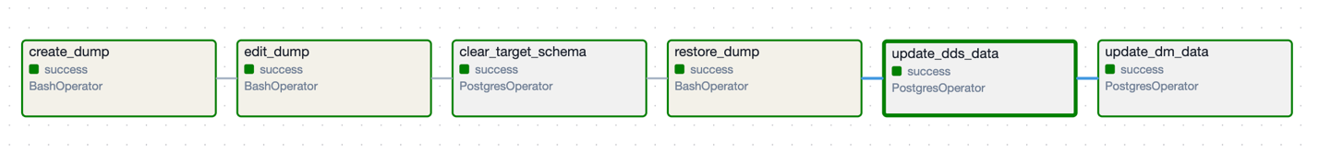

ETL-поток реализован DAGом Airflow refresh_data, который запускается ежедневно и отвечает за обновление данных в слоях базы данных.

Даг состоит из следующих taskов:

Обновление данных в ODS слое:

* create_dump — с помощью bash-оператора создает дамп source_data – схемы источника данных.
* edit_dump — с помощью bash-оператора меняет название схемы в файле дампа с source_data на ods_data.
* clear_target_schema — очищает данные в схеме ods_data.
* restore_dump — выполняет выгрузку данных в слой ODS.

Обновление данных в DDS и DM слоях:

* update_dds_data — запускает DML-скрипт dds_refresh.sql, который выполняет инкрементальное обновление данных в слое DDS на основе обновленных данных в слое ODS, используя дату изменения.
* update_dm_data — запускает DML-скрипт dm_refresh.sql, который выполняет инкрементальное обновление данных в слое DM на основе обновленных данных в слое DDS, используя дату изменения.

**Описание Хранилища Данных:**

Хранилище данных реализовано в СУБД PostgreSQL со следующей структурой:

|  |  |  |  |  |
| --- | --- | --- | --- | --- |
| Слой | Схема | База Данных | Параметры подкюения к БД | Имя учетной записи |
| Source layer | sourse_data | source | host: 10.82.0.4 port: 5432 | etl_user_3 |
| ODS layer | ods_data | etl_db_3 |
| DDS layer | dds_data |
| DM layer | dm_data |

**Описание итоговой отчетности:**

Итоговая отчетность реализована с помощью дашбордов в LuxmsBI, построенных на основе данных из слоя «DM layer».

Страница статистики по сотруднику:

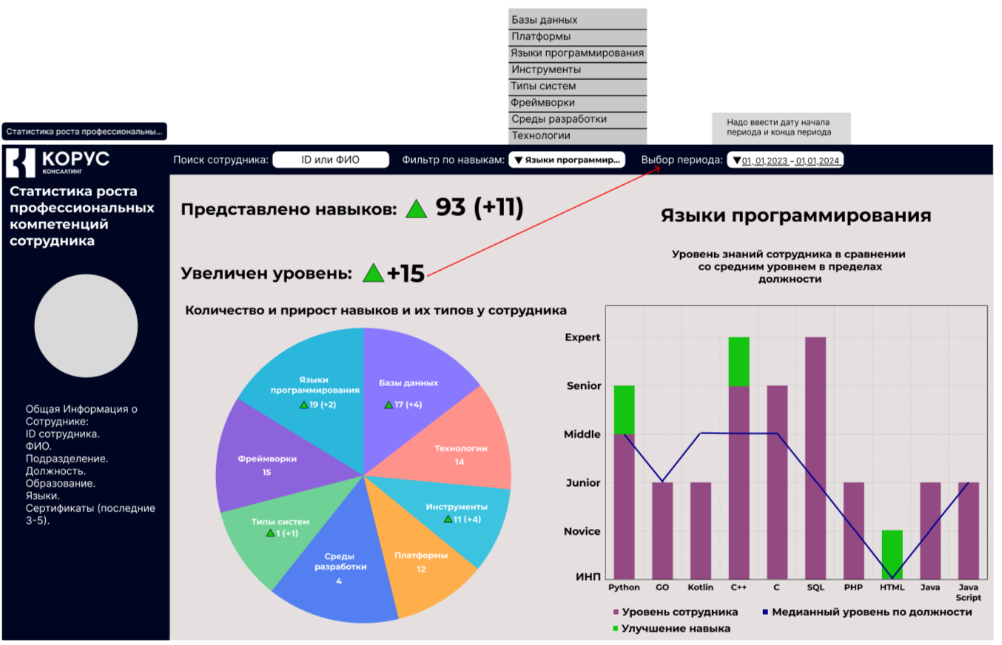

Страница статистики по подразделению/должности:

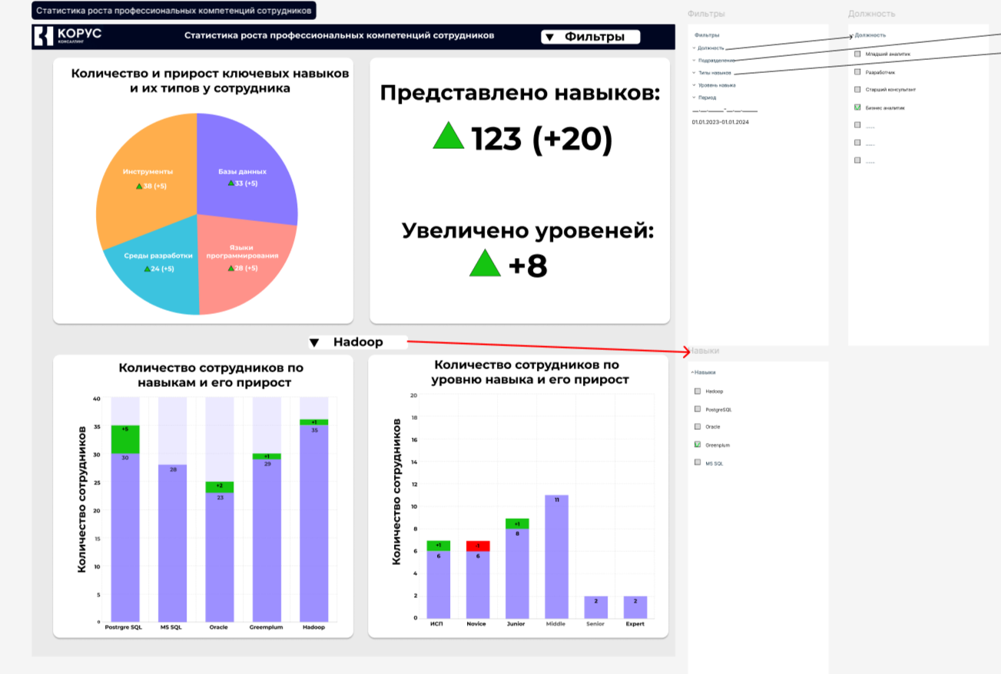

1. **Описание используемых сущностей с данными:**

|  |  |
| --- | --- |
| **Слой SOURCE/ODS** | **Слой DDS** |
| **Справочные таблицы** | |
| базы_данных | d_databases |
| инструменты | d_tools |
| платформы | платформы d_platforms |
| среды_разработки | d_ide |
| технологии | d_technologies |
| фреймворки | d_frameworks |
| типы_систем | d_system_types |
| отрасли | d_industries |
| предметная_область | d_subjects |
| языки | d_languages |
| языки_программирования | d_programming_languages |
| уровень_образования | d_education_levels |
| уровни_владения_языками | d_language_proficiency_levels |
| уровни_знаний | d_knowledge_levels |
| уровни_знаний_в_отрасли | d_industry_knowledge_levels |
| уровни_знаний_в_предметной_области | d_subject_knowledge_levels |
| **Таблицы сотруднических связей** | |
| базы_данных_и_уровень_знаний_сотрудника | employee_db_skills |
| инструменты_и_уровень_знаний_сотрудника | employee_tool_skills |
| образование_пользователей | employee _education |
| опыт_сотрудника_в_отраслях | employee_industry_experience |
| опыт_сотрудника_в_предметных_областях | employee_subject_experience |
| платформы_и_уровень_знаний_сотрудника | employee_platform_skills |
| сертификаты_пользователей | employee_certificates |
| среды_разработки_и_уровень_знаний_сотрудника | employee_ide_skills |
| технологии_и_уровень_знаний_сотрудника | employee_tech_skills |
| типы_систем_и_уровень_знаний_сотрудника | employee_system_skills |
| фреймворки_и_уровень_знаний_сотрудника | employee_framework_skills |
| языки_пользователей | employee_languages |
| языки_программирования_и_уровень_знаний_сотрудника | employee_programming_skills |
| **Таблицы сотрудников и сводного резюме** | |
| сотрудники_дар | employees |
| резюме | resumes |
| **Слой DM** | |
| employees (сотрудники департамента ДАР) | |
| skills (навыки) | |
| skills_types (типы навыков) | |
| skills_levels (уровни знаний навыков) | |
| departments (подразделения) | |
| depart_key_skills (ключевые навыки в подразделении) | |
| depart_key_skill_types (ключевые типы навыков в подразделении) | |
| job_titles (должности) | |
| job_key_skills (ключевые навыки в должности) | |
| job_key_skill_types (ключевые типы навыков в должности) | |
| job_key_skill_type_skills (ключевые навыки в типах навыков в должности) | |
| resume (навыки сотрудников с датой присвоения) | |